 TOURS
¡Reserve sus actividades con nosotros!
Book your activities with us!
Réservez vos activités avec nous !

Tours quedan de ser pagados y/o no reembolsable si anulados menos de 2 horas antes del servicio.
The tours are payable and/or are non-refundable if cancelled less than 2 hours prior to the service.
Les tours sont dȗs ou sont non-remboursables si annulés moins de 2 heures avant le service.


TOUR NOCTURNO, un favorito Guía bilingüe inglés/español, focos incluidos
En la propiedad 5:30 – 7 PM Se regresa a tiempo para la cena en el Lodge.
Recorrido máx.: 800 mts Max. 8 pers. / grupo (solo huéspedes del Lodge)
Ranas de ojos rojos y otras, serpientes, arañas, insectos, aves nocturnas, murciélagos, armadillos, tal vez la danta, en el ambiente de nuestro bosque primario.
- Buenos zapatos, capa de lluvia, pantalones y mangas largos, repelente.
- Pagar al guía al final del tour, en $ o Colones


NIGHT TOUR, a favorite Bilingual guide English/Spanish, flashlights included
On property 5:30 – 7 PM Back just in time for dinner at the Lodge.
Max. distance walked: 800 mts (yards) Max. 8 pers. / group (Lodge’s clients only)
Red-eyed frogs and others, snakes, spiders, insects, night birds, bats, armadillos, maybe the tapir, in the ambiance of our primary rainforest.
- Good shoes, rain poncho, long pants and long sleeves, repellent.
- Pay the guide at the end of the tour, in US or Colones


TOUR NOCTURNE, un favori Guide Anglais/Espagnol / Français sur demande, lampes de poche inclues.
Sur la propriété 5 :30 – 7 PM Retour juste à temps pour le diner au Lodge.
Max. distance parcourue : 800 mts Max. 8 pers. / groupe (clients du Lodge)
Grenouilles aux yeux rouges et autres, serpents, araignées, insectes, oiseaux nocturnes, chauve-souris, tatous, peut-être le tapir, dans l’ambiance de notre forêt primaire.
- Bonnes chaussures, cape de pluie, pantalons et manches longues, répulsif.
- Payer le guide à la fin du tour, en U$ ou Colones

ADULTO $ 30 (min. 2 Pers.) Niños/Children/Enfants > 11 = $ 15

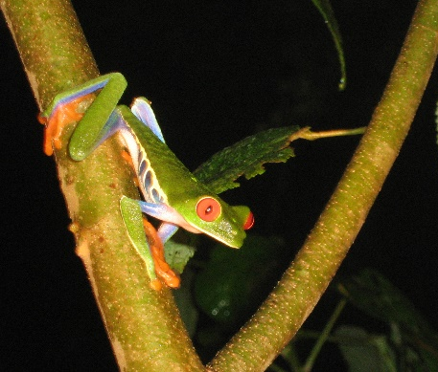
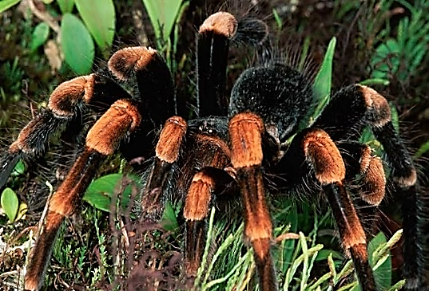
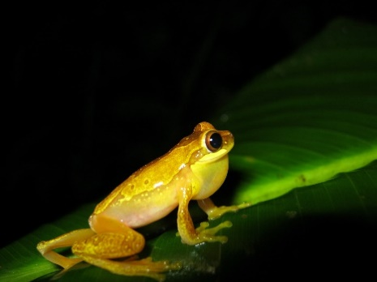

TOUR DE CHOCOLATE, un deleite! Guía bilingüe (Esp. / Eng.)
AM o PM, a cualquier hora, bajo nuestra reservación (min. 1 hora preaviso)Tour semi privado
Duración: 2 / 2.5 horas (1/2 afuera)
Descubierta fascinante de todo el proceso del cacao, desde la plantación hasta la producción de chocolate, y mucho más, sobre el coco, plantas medicinales, en un entorno lindo! Se prueban varias cosas, todos(as) adoran!
Clientes manejan hasta la plantación (20 mn, 17 km, asfaltado, damos mapa)
ADULT $ 18 / Children $ 9 Pagar el operador después del tour
- Buenos zapatos, capa de lluvia, repelente.

CHOCOLATE TOUR, a must-do! Bilingual guide (Eng. / Spa.)
AM or PM, anytime, upon our reservation (min. 1 hour notice) Semi-private tour
Duration: 2 / 2.5 hr (1/2 outside)
Fascinating discovery of the cacao, from the plantation to the chocolate. Learn also about the coconut, medicinal plants and much more in a beautiful environment. You’ll taste many things, everybody loves it!
Clients drive to the plantation (20 mn, 17 km, all paved, we provide map)
ADULT $ 18 / Children $ 9 Pay the operator after the tour
- Good shoes, rain poncho, repellent.

CHOCOLAT DECOUVERTE, à faire ! Guide bilingue (Ang./ Esp.)
AM ou PM, à toute heure, sur réservation (min. 1 heure de préavis) Tour Semi-privé
Durée : 2 / 2.5 hr (1/2 dehors)
Fascinante découverte sur le cacao, de la plantation au chocolat, mais aussi sur la noix de coco et plantes médicinales, dans un magnifique environnement. On goûte à plein de choses, tout le monde adore !
Les clients conduisent jusqu’à la plantation (20 mn, 17 km, goudronné, carte fournie)
ADULTE $ 18 / Enfants $ 9 Payer sur place à la fin du tour
- Bonnes chaussures, cape de pluie, répulsif insectes.

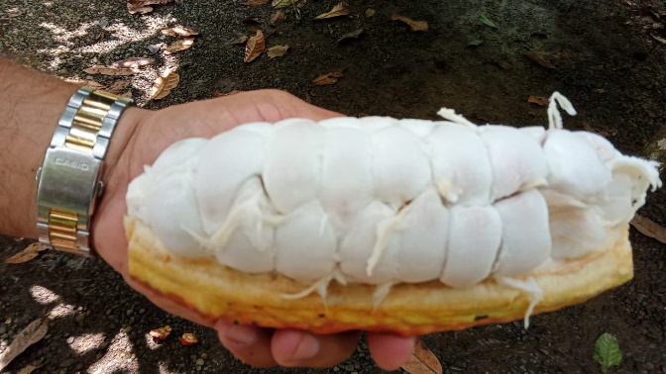
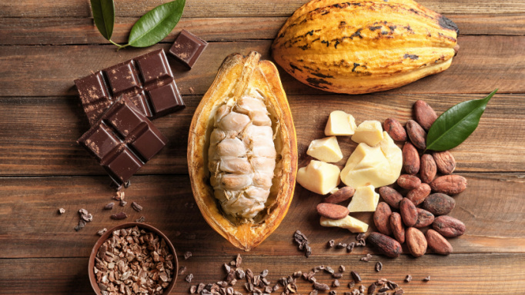
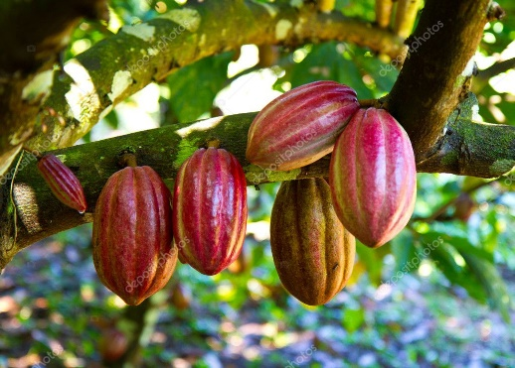

CAMINATA RIO CELESTE Con Guía certificado, bilingüe español/inglés Tour privado
AM o PM (última entrada 1 – 1 :40 PM) según la reserva con el SINAC
Duración: 3 a 4 horas
Recorrido completo del sendero (7 km o 5 millas en total) hasta los Teñideros, incluyendo la catarata, los borbollones, la laguna azul, durante cual se aprende sobre la geología y la naturaleza de la región con posible avistamientos.
1 a 2 personas, tarifa única total $ 85 Niños(as) son “personas”
3 a 6 personas, tarifa única total $ 115 Pagar el guía al final del tour
7 a 10 personas, tarifa única total $ 125 en $ o Colones
+ $ 13.56 por Adulto Entrada al parque / $ 5.65 Niños A reservar / pagar en línea
Sin Transporte. Clientes manejan hacia el Parque (5 Km, 10mn, asfaltado, parqueo seguro con costo)
El guía se encuentra con los clientes en el hotel y va hasta el parque en el vehículo de ellos o los encuentra en la entrada del Parque Nacional Volcán Tenorio con un rotulo.
- Buenos zapatos, capa de lluvia, bolso con agua (solo botellas reutilizable), repelente (comida prohibida)
- Celeste Mountain Lodge no brinda las entradas al Parque, deben ser previamente reservadas en línea por la agencia o los clientes.
- Recomendamos reservar a las 8 AM o 1 PM, cuando hay menos visitantes.
- Condición física razonable requerida – No recomendable para personas con dificultades de locomoción – Sendero: Fácil > un poco físico

RIO CELESTE GUIDED HIKE Certified Guide, bilingual English/Spanish Private tour
AM or PM (latest entry 1 – 1:40 PM) depending on SINAC’ reservation
Duration: 3 to 4 hours
Hike the whole length of the trail (7 km or 5 miles total) past the waterfall, the bubbling waters, the blue lagoon until the Teñideros, learning about the local geology and natural history, with possible animal spotting.
1 or 2 persons, total flat rate $ 85 Children are “persons”
3 to 6 persons, total flat rate $ 115 Pay the guide at the end of tour,
7 to 10 persons, total flat rate $ 125 in $ or Colones
+ $ 13.56 per Adult Park Entrance Fee / $ 5.65 Children To be reserved / paid online
No Transportation. Clients drive there (5 km, 10 mn, paved, secured parking at a cost)
The guide meets the clients at the Lodge and hops in their car or greets them at the Park’s entrance with a sign.
- Good shoes, rain poncho, backpack with water (only reuseable bottles) repellent (food not allowed)
- Celeste Mountain Lodge does not provide the Park’s entrances, must be previously booked on-line by the agency or the clients.
- We recommend booking the 8 AM or 1 PM time slot, for having less visitors.
- Reasonable physical condition required – Not suitable for people with mobility restrictions – Trail: Easy > a bit physical.

RANDO RIO CELESTE GUIDEE Guide Certifié, anglais/espagnol/français Tour Privé
AM ou PM (dernière entrée 1 – 1 :40 PM) selon la réservation du SINAC
Durée : 3 à 4 heures.
Randonnée complète de 7 km au total, passant par la magnifique cascade, les eaux bouillonnantes, le lagon bleu et les “Teñideros”, découvrant la géologie et la nature de la région, avec probabilités de voir des animaux.
1 ou 2 personnes, tarif total unique $ 85 Les enfants sont des « personnes »
3 a 6 personnes, tarif total unique $ 115 Payer le guide à la fin du tour,
7 a 10 personnes, tarif total unique $ 125 en $ ou Colones
+ $13.56 Entrée du Parc National par Adulte/ $5.65 Enfants A réserver / payer en ligne
Transport non inclus. Les clients conduisent au parc (5 km, 10mn, goudronné, parking payant)
Le guide rencontre les clients au Lodge et va dans leur voiture ou il les retrouve à l’entrée du Parc National avec un panneau.
- Bonnes chaussures, cape de pluie, petit sac, eau (bouteilles jetables interdites), répulsif insectes (nourritures interdites).
- Le Lodge ne fournit pas les entrées du Parc, celles-ci doivent être réservées en ligne á l’avance par l’agence ou les clients.
- Nous recommandons de réserver les horaires de 8 AM ou 1 PM, moins de monde.
- Condition physique raisonnable requise – Ne convient pas aux personnes à mobilité restreinte - Sentier : Facile > un peu physique.

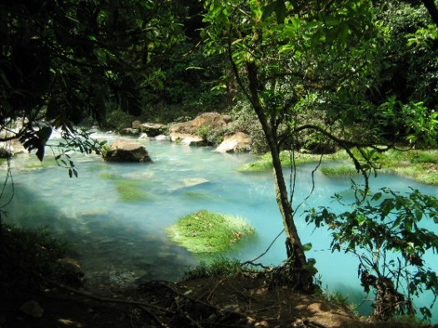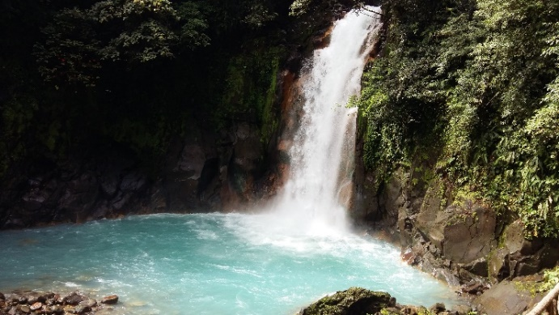

National Parks Reservations SINAC:


BIRDWATCHING Excelente! En la propiedad, Guía certificado, Ingles/español
6 :30 AM – 11 AM 1 o 2 PERS. TOTAL $ 160 / Pers. adic. $ 50 Tour Privado
6 :30 AM – 4 PM 1 o 2 PERS. TOTAL $ 210 / Pers. adic. $ 50
La zona de Bijagua es una de la mejores en el país para pajarear, en la propiedad del Celeste Mountain Lodge se ha reportado hasta 429 especies (fuente: e.bird.org).
Después de tomar un café/té, se encuentre con el guía en la recepción. Salida a la zona verde. Retorno al Lodge para el desayuno, junto con el guía, y salida otra vez, en nuestro sendero de bosque primario hasta las 11 AM. Tours de todo el día suelan volver almorzar en el Lodge (no incluido), también con el guía. A veces clientes salen (en sus vehículos) con el guía hacia otras áreas de la zona para buscar diferentes aves.
- Buenos zapatos, capa de lluvia, pantalones y mangas largos, repelente, sombrero, agua.
- El guía viene con lentes de observación y trípode.
- Pagar el guía al final del tour, en $ o Colones

BIRDWATCHING Excellent! On property, Certified birding guide, English/Spanish
6 :30 AM – 11 AM 1 or 2 PERS. TOTAL $ 160 / Adit. Pers. $ 50 Private Tour
6 :30 AM – 4 PM 1 or 2 PERS. TOTAL $ 210 / Adit. Pers. $ 50
Bijagua’s region is one of the best in the country for birding, in Celeste Mountain Lodge up to 429 species have been reported (Source: e.bird.org)
After a coffee or tea, meet the guide at the front desk for the first outing, in the gardens. Return to the Lodge for breakfast, with the guide, then go out again until 11 AM on our primary rainforest trail. For the full-day tour, most people return to the Lodge for lunch (not included), again together with the guide. Clients and guide may opt to drive (in the client’s car) to other areas in the nearby region to look for different birds.
- Good shoes, rain poncho, long pants and long sleeves, repellent, hat, water.
- The guide comes with a telescope on tripod.
- Pay the guide at the end of tour in $ or Colones

OBSERVATION D’OISEAUX Excellente! Sur la propriété, Guide certifié, Ang./Esp.
6 :30 AM – 11 AM 1 o 2 PERS. TOTAL $ 160 / Pers. adic. $ 50 Tour Privé
6 :30 AM – 4 PM 1 o 2 PERS. TOTAL $ 210 / Pers. Adic. $ 50
La région de Bijagua est une des meilleures au pays pour l’ornithologie. Au Celeste Mountain 429 espèces ont été répertoriées (Source : e.bird.org)
Après un café ou un thé, retrouver le guide à la réception et sortie dans les jardins. Retour au Lodge pour le petit-déjeuner, en compagnie du guide, puis sortie de nouveau dans notre sentier en forêt primaire jusqu’à 11 AM. Les tours de journée complète reviennent au Lodge pour le déjeuner (non inclus) avec le guide. Les clients peuvent opter d’aller (dans leur propre véhicule) avec le guide, dans d’autres coins de la région, à la recherche d’autres espèces.
- Bonnes chaussures, cape de pluie, pantalons et manches longues, répulsif, chapeau.
- Le guide vient avec un télescope et tripode.
- Payer le guide á la fin du tour en $ ou Colones

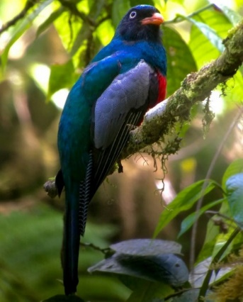
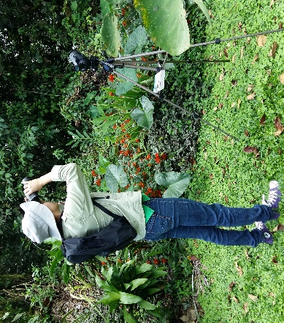
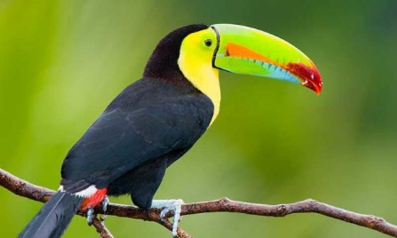

TUBING EN EL RIO CELESTE Muy divertido para todos, guías español/inglés
Salidas: 9 AM - 11 AM - 1 PM – 3 PM Tour compartido Max 15 pers.
ADULTO $ 55 / Niños 6 a 11 = $ 40 Pagar el operador al final del tour
Sin Transporte. Clientes manejan hacia el operador (30 mn con 5 km lastre, damos mapa).
Una vez llegan, el operador se encarga de todo, transportes hasta el rio y de vuelta. Se da gran atención a los niños (desde los 6 años)
Recorrido en el agua depende de la corriente este día, más de una hora.
- Sandalias o zapatos para agua, camiseta, pantalonetas
- Cambio de ropa, toalla (prohibido llevarse las del hotel)
- Parqueo gratis seguro
- Chaleco y casco providenciados

TUBING RIO CELESTE A lot of fun for all! Bilingual guides English/Spanish
Departures: 9 AM - 11 AM - 1 PM – 3 PM Mixed clients Max. 15 pers.
ADULT $ 55 / Children 6-11 = $ 40 Pay the operator at the end of the tour
No Transportation. Clients drive to the operator (30 mn of which 5 km gravel road, we provide a map) Once arrived, this one takes care of everything, transport to and from the river. Great attention given to kids (from 6 years on)
Duration on the water depends on the current that day, more than an hour.
- Sandals or water-shoes, T-shirt, shorts
- Change of clothing, towel (from the hotel not allowed)
- Free Secured parking
- Safety jacket and helmet provided

TUBING SUR LE RIO CELESTE Très amusant pour tous ! guides anglais/espagnol
Départs : 9 AM - 11 AM - 1 PM – 3 PM Sorties groupées Max 15 pers.
ADULTE $ 55 / Enfants 6 a 11 = $ 40 Payer l’opérateur à la fin du tour
Transport non inclus, les clients conduisent jusqu’à l’opérateur (30 mn dont 5 km de piste, carte fournie) Une fois arrivés, celui-ci s’occupe de tout, transport à la riviére et retour.
Grande attention donnée aux enfants (à partir de 6 ans)
Durée sur l’eau dépend du courant ce jour, une heure et plus.
- Sandales attachées ou chaussures d’eau, T-shirt, shorts
- Vêtements secs, serviette (pas de l’hôtel)
- Parking gratuit et sûr
- Gilets de sauvetage et casque fournis

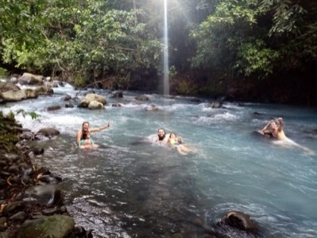
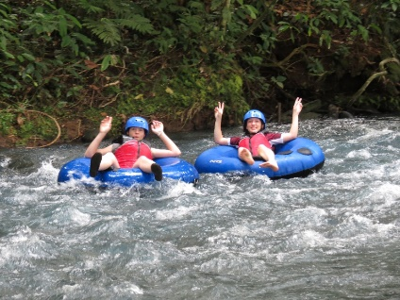

CABALGATA Muy linda y cercana, para todos, guías bilingües español/inglés
8 AM - 11 AM - 2 PM Tour compartido Max 20 pers./ 2 guias
ADULTO $ 50 / Niños 6-11 = $ 40 Pagar el operador al final del tour
Duración 2 horas, pasando por fincas privadas en nuestro lindo y verde campo, una parada por el Rio Celeste -si lo permite el clima- para nadar y refrescarse.
Sin Transporte. Clientes manejan hacia el operador (15 mn con 1 km de lastre, damos mapa)
Una vez llegan, charla y explicación, salida. Se dan gran atención a los novatos y niños. No experiencia requerida.
- Buenos zapatos, pantalones largos, capa de lluvia, repelente, bloqueador solar, toalla (prohibido llevarse las del hotel)
- Se providencia casco
- Ir preparado para tirarse en el rio (ropa ya puesta, lugar para cambiarse muy básico hasta volver a las facilidades del operador) + Cambio de ropa
- Parqueo gratis seguro

HORSEBACK RIDING Beautiful and nearby, for everybody, guide English/ Span.
8 AM - 11 AM - 2 PM Mixed clients Max 20 pers. / 2 guides
ADULT $ 50 / Children 6-11 $ 40 Pay the operator at the end of the tour
Duration 2 hours, riding through private properties in our beautiful rural region, a stop by the Celeste river -weather permitting- to dip in and refresh.
No Transportation. Clients drive to the operator (15 mn, 1 km gravel, map provided)
Once arrived, preparation, briefing and description of the tour. Great attention is given to first-time riders and children. No experience needed.
- Good shoes, long pants, rain poncho, repellent, sunscreen, towel (not from the hotel)
- Helmet provided
- Be prepared if wanting to get into the river (swimsuit already on, very basic change room until return to the operator’s facilities + Change of clothes)
- Free secured parking

BALADE A CHEVAL Ludique et près du Lodge, pour tous/tes, guide Ang./Esp.
8 AM - 11 AM - 2 PM Sorties groupées Max 20 pers. / 2 guides
ADULTE $ 50 / Enfants 6-11 $ 40 Payer l’opérateur à la fin du tour
Durée de 2 heures, à travers notre campagne verdoyante et typique, avec arrêt prévu au Rio Celeste pour baignade -si le temps le permet-
Transport non inclus. Les clients conduisent jusqu’à l’opérateur (15 mn)
Une fois arrivés, préparation, explications et départ. Une grande attention est donnée aux débutants et aux enfants. Pas d’expérience requise.
- Bonnes chaussures, pantalons longs, cape de pluie, répulsif, lotion solaire, serviette (pas de l’hôtel)
- Casque fourni
- Être prêts pour la baignade -maillot de bain- (pour se changer, très basique jusqu’au retour aux installations de l’opérateur) + Vêtements secs
- Parking gratuit et sûr

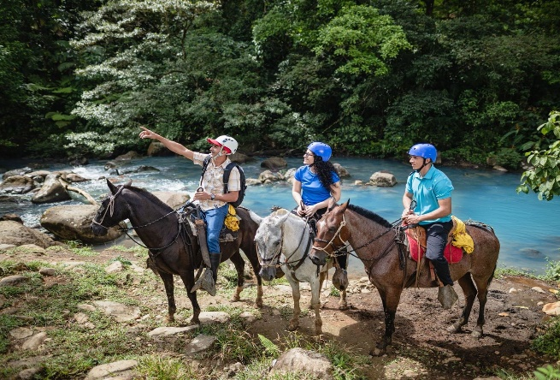
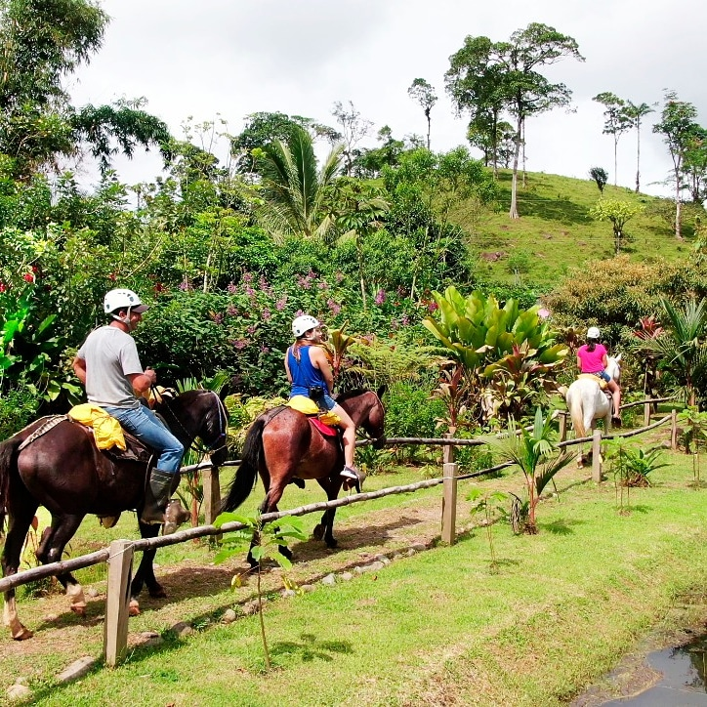

CAÑO NEGRO Tour Privado

Independiente y económico: Descubierta de este rico Refugio Silvestre desde el lado oeste menos frecuentado, rio y suampo, donde se observan muchas especias de aves, iguanas, monos, tortugas, caimanes y mucho más.
El servicio incluye solo el barco privado y techado, el botero y un guía local bilingüe quien enseña la naturaleza junto con material didáctico. También se camina 700 mt en un pasadizo de madera y se sube a la torre de observación.
Cliente maneja su vehículo hasta el operador (1.5 hr con 20 km de lastre), providenciamos mapas e indicaciones – Parqueo privado gratuito.
Salida del Lodge 8 AM, Salida barco 9:30 AM. Regreso al Lodge aprox. 3 PM
Duración tour de barco 2.5 hr
Sea 1 hasta 6 personas Tarifa única: $ 130 Persona adicional $ 25 Pagar en el Hotel
Entrada al Refugio a pagar localmente por los clientes durante la parada dedicada a eso ($ 5 + IVA p.p. solo tarjeta)
Agrega un guía naturalista bilingüe desde el Lodge para todo el tour $ 130 Pagar el guía después del tour, en $ o Colones

Paquete con transporte desde el Lodge: Tour compartido (máx. 8 pers)
Salida 8 AM regreso 4 PM.
Incluye: Transporte en buseta confortable, guía bilingüe (Esp/Eng) toda la excursión, tour de barco 2.5 horas, entradas al refugio, almuerzo típico, agua.
ADULTO $ 260 p.p. / Niños 6-11 = $ 130 Pagar en el Hotel
- Buenos zapatos, pantalones largos, repelente, bloqueador solar, sombrero
- Se providencian chalecos salvavidas

Independent & economical: Private Tour
Discovery of this rich Refuge, from the less frequented west side, river and swamp, where one can observe many bird species, iguanas, monkeys, turtles, caimans and more.
The Service includes only the boat, private and roofed and its driver while a local bilingual guide shows the abundant nature around, equipped with didactic material. A 700-meter walk is also taken on the boardwalk and a climb up the observation tower.
Clients drive their own car to the operation office (1.5 hr, of which 20 km gravel), we provide maps and indications – Private free parking.
Departure from the Lodge 8 AM, departure boat 9:30 AM. Return at the Lodge approx. 3 PM
Duration boat tour 2.5 hr
Be 1 or up to 6 personas One Rate: $ 130 Additional Person $ 25 Pay at the Hotel
Refuge’ Entry fee to be paid by the clients during the stop for that purpose ($ 5 + IVA p.p. bank card only!)
Add a bilingual naturalist guide for the whole tour, from the Lodge $ 130 Pay the guide

Package with transportation from the Lodge Mixed group (max 8 pers)
Departure 8 AM Return 4 PM.
Includes Transportation in comfortable minibus, bilingual guide all along (Esp/Eng), Boat Tour 2.5 hours, entrances to the Refuge, typical lunch, water.
ADULT $ 260 p.p. / Children 6-11 = $ 130 Pay at the Hotel
- Good shoes, long pants, repellent, solar lotion, hat
- Life jackets provided

Indépendent & économique: Tour Privé
Découvrez ce riche Refuge Sylvestre du côté ouest, moins fréquenté, rivière et marécages où l’on observe un grand nombre d’oiseaux, iguanes, singes, tortues, caïmans et beaucoup plus.
Ce service comprend seulement le bateau, couvert, en privé, son pilote et un guide local bilingue (Ang/Esp.) qui vous montre et enseigne la nature abondante, muni de matériel didactique. Une marche de 700 mètres sur le ponton et un arrêt à la tour d’observation sont également prévus.
Les clients conduisent leur propre voiture jusqu’à l’opérateur (1.5 hr dont 20 km de piste) carte et indications fournies – Parking privé gratuit.
Départ du Lodge 8 AM, départ bateau 9:30 AM. Retour au Lodge approx. 3 PM
Durée du tour en bateau 2.5 hr
De 1 à 4 personnes Tarif unique: $ 130 personne additionnelle $ 25 Payer à l’hôtel
Entrées du Refuge à payer sur place pendant l’arrêt prévu à cet effet ($5 + IVA p.p. carte bancaire seulement!)
Ajoutez un guide bilingue naturaliste dès l’hôtel et pour tout le tour $ 130 Payer le guide

Forfait avec Transport depuis le Lodge Sorties groupées (max 8 pers)
Départ 8 AM Retour 4 PM.
Comprend Transport en minibus confortable, guide bilingue (Ang/Esp), tour en bateau 2.5 hr, entrées du Refuge, déjeuner typique, eau.
ADULTE $ 260 p.p. / Enfant 6-11 = $ 130 Payer à l’hôtel
- Bonnes chaussures, pantalons longs, répulsif insectes, lotion solaire, chapeau
- Gilets de sauvetage inclus.
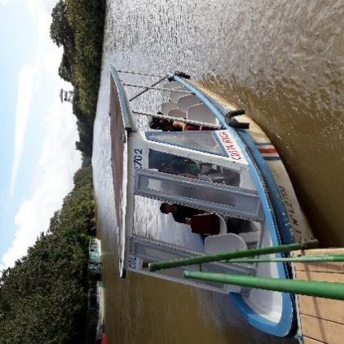
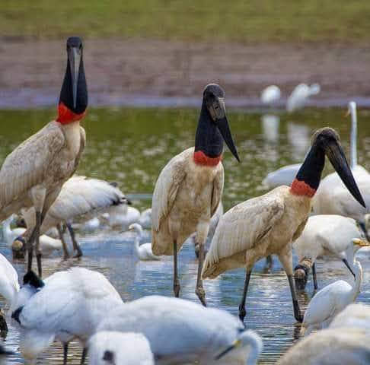

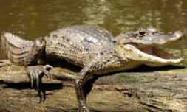

MASSAGES - MASAJES
Relax after a full day of adventure with a professional massage, right here in the Lodge, in a non-occupied room or yours. Indulge yourself!
Due to the high demand of this outsourced service, we recommend booking as early as possible with the front desk. Pay the massage therapist directly in US$ or Colones, at
1 hour $ 60 the end of the session.

Relaxez-vous après une journée d’aventure bien remplie en recevant un massage professionnel, ici même au Lodge. Faites-vous plaisir. Due à la haute demande de ce service externe contracté, nous recommandons de réserver bien à l’avance avec la réception. Payer la masseuse directement à la fin de votre
1 heure $ 60 session, en U$ ou Colones.


Relájese después de un día completo de aventuras con un masaje profesional, aqui mismo en el Lodge. Debido a la alta demanda de este
servicio externo contratado, se recomienda reservar con bastante antelación.
1 hora $ 60 Pagar a la masajista directamente al fin de la sesión, en U$ o Colones.

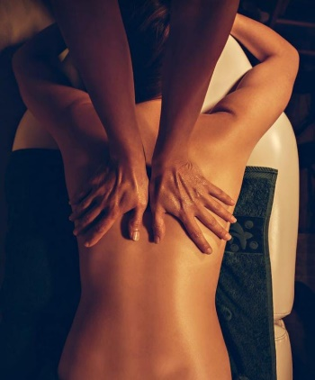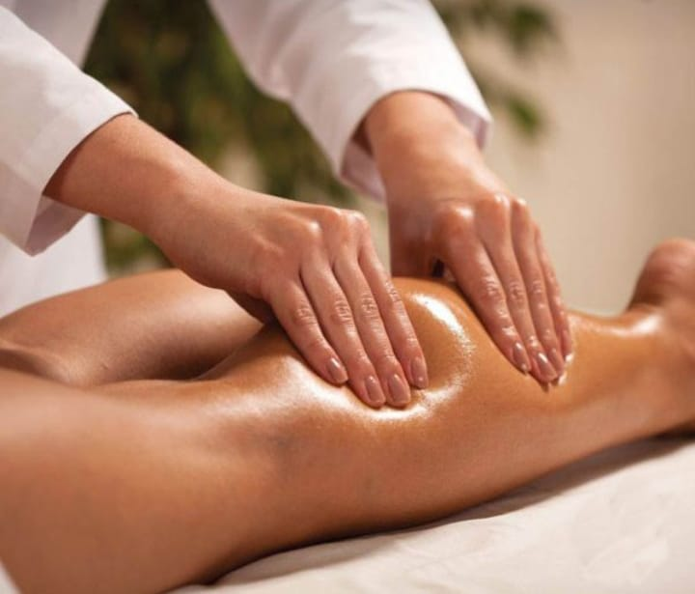

Tarifas extras de transporte
Como mencionado, busetas de turismo son pocas en Bijagua, la mayoría de los transportes se pueden efectuar con taxistas informales, profesionales y serios, conocidos nuestros, sin embargo, solo pagando en efectivo a ellos directamente.
*Sujeto a cambios sin preaviso*

Extra Transportation rates
As mentioned, tourism transportation is very few in Bijagua, transportation can be arranged with informal taxis that we know, professional and serious, however only paying them directly in cash.
*Subject to changes without notice*

Tarifs de transports additionnels
Comme mentionné, les transports touristiques sont rares à Bijagua. Les transports peuvent se faire, avec des taxis informels de notre connaissance, professionnels et sérieux, mais à payer directement en liquide.
*Sujet à changements sans préavis*

Taxis informales 2026-27:
Celeste Mountain > Parque Nacional/Rio Celeste: 1 a 4 pax tarifa única $ 90 Ida/vuelta
Celeste Mountain > Caballos: 1 a 4 pax tarifa única $ 90 Ida/vuelta
Celeste Mountain > Tubing: 1 a 4 pax tarifa única $ 120 Ida/vuelta
Celeste Mountain > Tubing: 1 a 4 pax tarifa única $ 90 Ida/vuelta

RESERVATIONS : reservations@celestemountainlodge.com

